Стельки в босоножках бывают двух типов:
ПЕРВЫЙ вариант
Сочетание кожаной «лимовки» (по контуру) и полустельки из кожаной козьей подкладки (такая подкладка называется «шевро» - это великолепная, мягкая подкладка премиального качества):
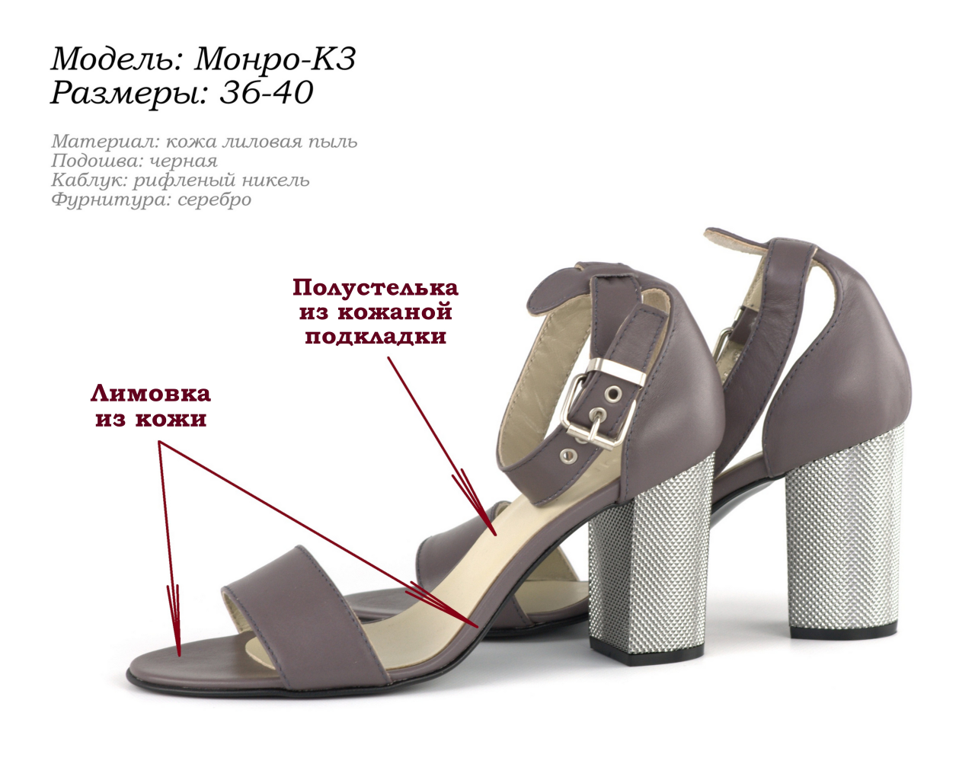
С доплатой 1 у.е. подкладка шевро может быть не бежевого, а черного или красного цвета, как на фотографиях ниже:
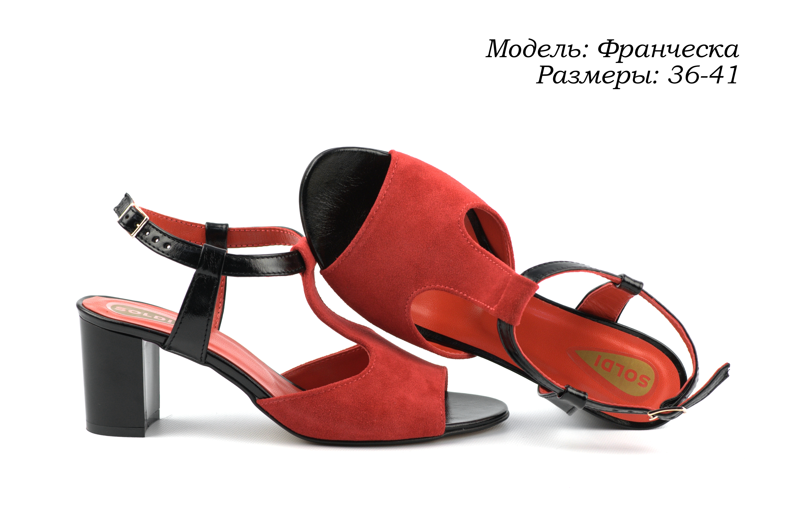
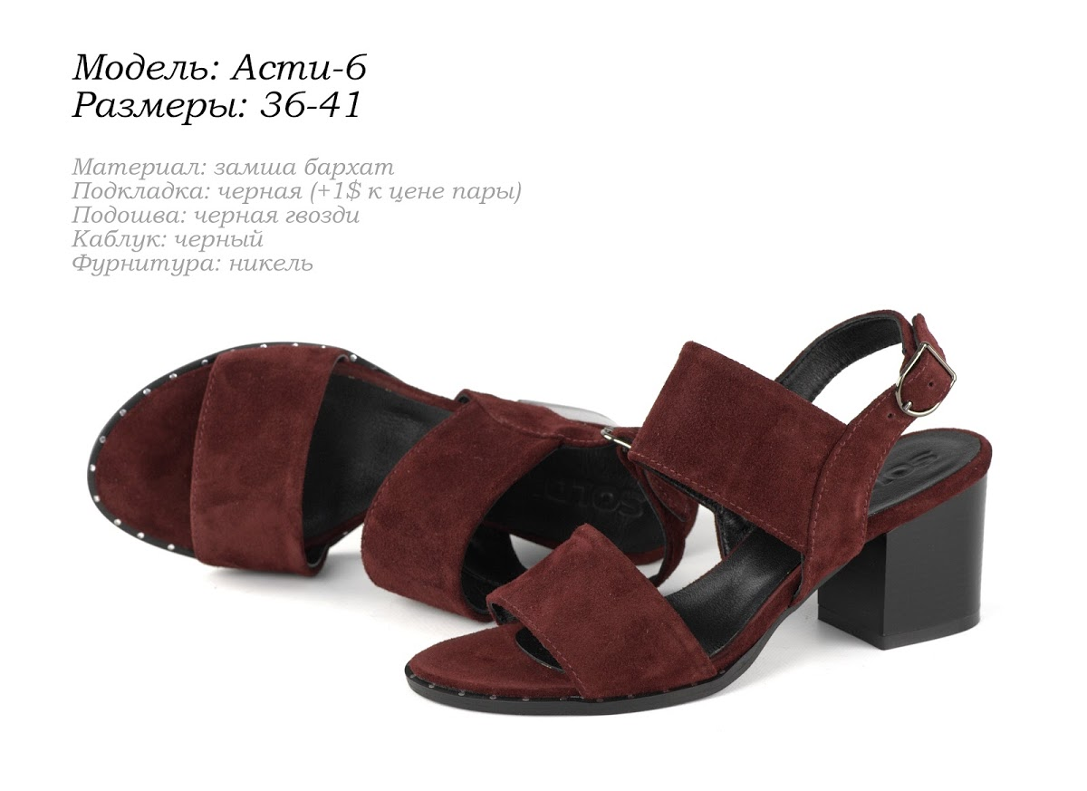
Красное и черное шевро можно использовать не только в босоножках, но и в туфлях с такой же доплатой 1 у.е. Но по технологии в туфлях на пятке подкладка устанавливается изнанкой наружу. Это даст контактное окрашивание колготок, носков и непосредственно кожи ног в соответствующий цвет. Предупреждайте, пожалуйста, об этом нюансе своих покупателей.
ВТОРОЙ вариант
Цельная стелька – в производстве для нее используется ассоциативный термин «лопух»:
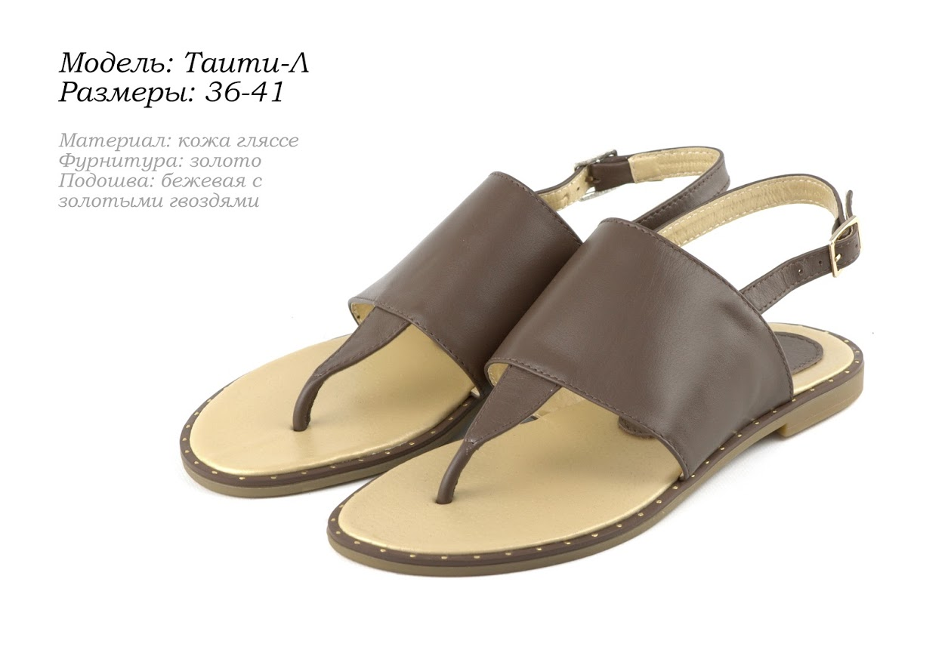

По умолчанию «лопух» устанавливается во всех вьетнамках. И по техническим причинам он всегда будет не из бежевого «шевро», а из свиной подкладки золотистого цвета (как на фото Таити выше).
Но и для вьетнамок, и для многих других моделей на низком ходу мы предлагаем дополнительную возможность заказывать «лопух» не из золотой свиной подкладки, которая выглядит несколько простовато, а из кожи любого артикула из нашего каталога материалов. Доплата за такой «лопух» из кожи составляет 2 у.е. по курсу прайса.
ПРИМЕР
В модели Селин на фото ниже «лопух» выполнен из кожи черного цвета с доплатой 2 у.е., а на деталях верха обуви установлено черное шевро с доплатой еще 1 у.е. Итого, доплата к цене прайса составит 3 у.е.
Без доплаты пара была бы изготовлена с золотой свиной подкладкой на всех деталях верха и на «лопухе».
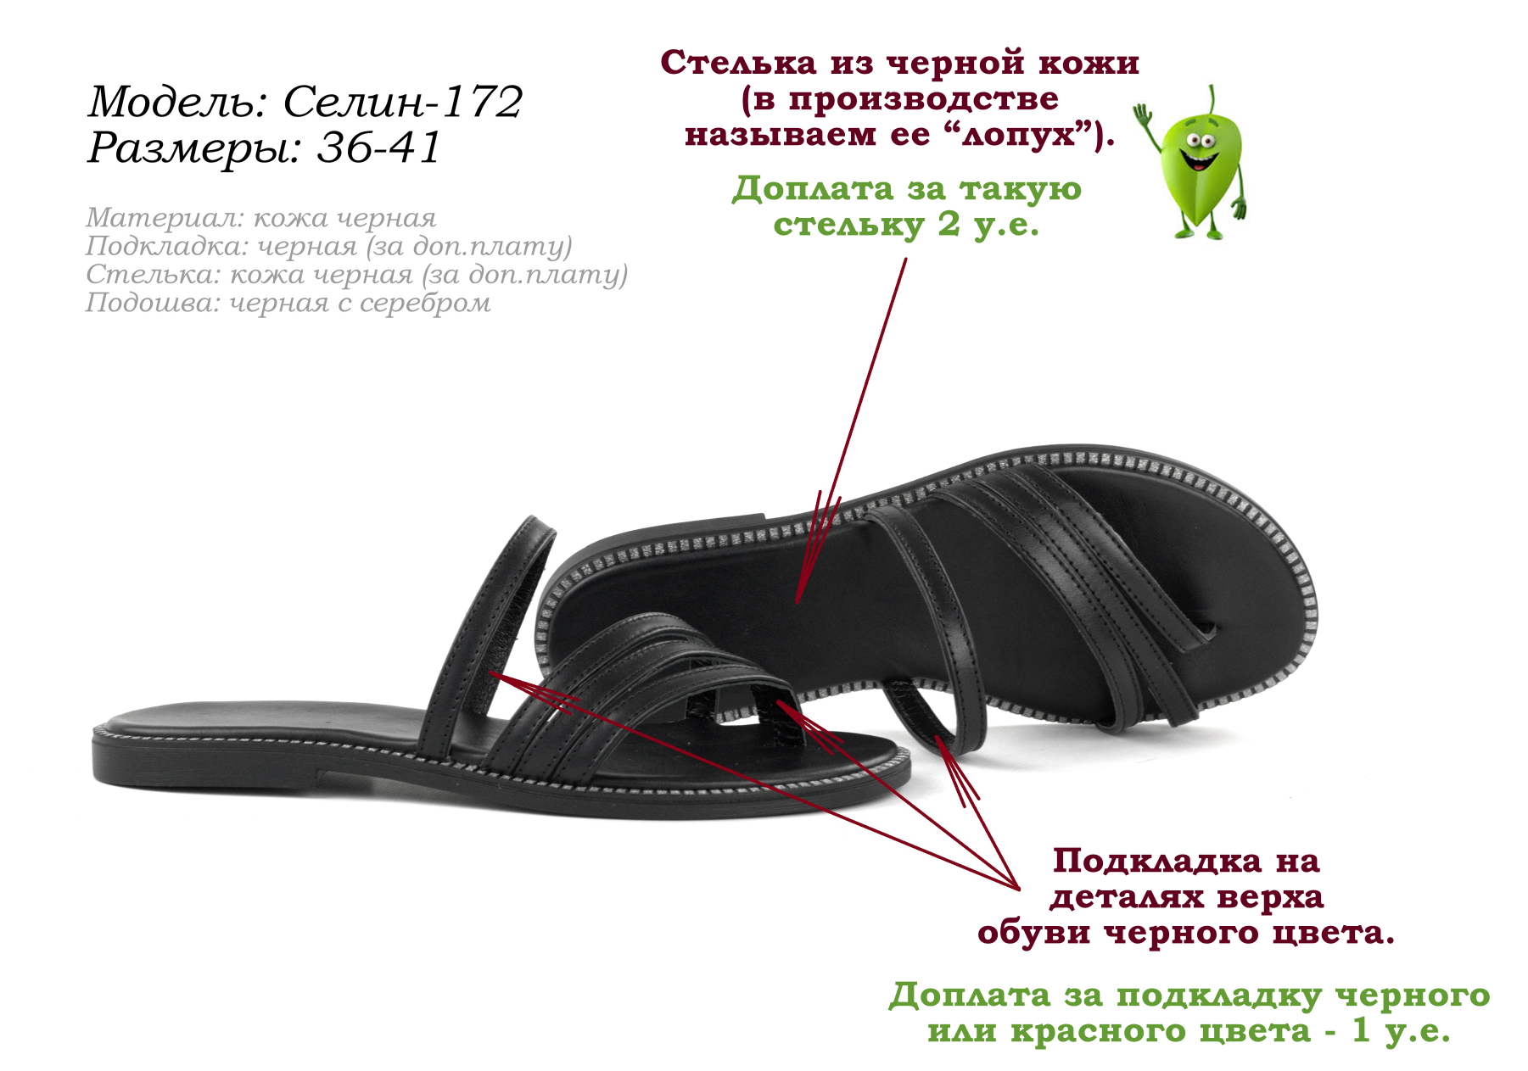

Вы иногда просите сделать «лопух» из черного шевро, чтобы не доплачивать еще 2 у.е. за «лопух» из кожи. Но это невозможно. На практике мы установили, что черное шевро в готовом изделии дает морщины на мягких латексных стельках. И только лицевая кожа ложится ровным полотном, позволяя получить безупречный результат.

Перечень всех моделей, для которых можно заказать «лопух» из кожи, представлен в документе «СТЕЛЬКИ В БОСНОЖКАХ» из этого раздела: ДОКУМЕНТЫ

